煤矿设备再制造市场调研：2021年中国煤矿设备再制造市场销售收入达到了43.14亿元

据恒州博智(QYR)调研数据显示：2021年中国煤矿设备再制造市场销售收入达到了43.14亿元，预计2028年可以达到到78.80亿元，2022-2028期间年复合增长率(CAGR)为7.19%。
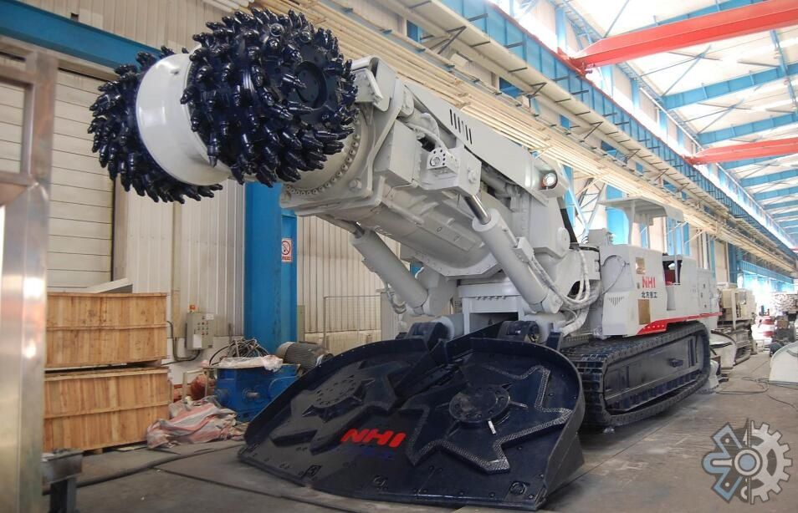
一、行业分析

行业概况

煤矿设备再制造行业是矿业领域的一个重要分支，主要涉及对使用过的煤矿设备的修复、改造和升级。这些设备包括各种采矿设备、输送设备、提升设备等。该行业的主要任务是对旧的设备进行技术改造，以提高其性能和使用寿命，降低运营成本。

市场规模

截止到2023年，全球煤矿设备再制造市场规模预计达到XX亿美元。其中，亚洲市场占据了主导地位，主要原因是该地区的煤炭储量丰富，对煤矿设备的需求大。

盈利状况

由于煤矿设备的生命周期长，且需要定期维护和更换，因此煤矿设备再制造行业的盈利状况一直较好。根据统计，该行业的毛利率通常在20%至30%之间。

增长态势

随着全球对环保和可持续发展的重视程度提高，煤矿设备再制造行业的增长态势良好。预计未来几年该行业的复合年增长率将达到X%。

二、产品分析

宏观分析

从宏观角度看，煤矿设备再制造行业的产品主要包括各类采矿设备、输送设备和提升设备。这些产品的市场需求量大，且更新换代周期长。

微观分析

从微观角度看，煤矿设备再制造行业的产品具有技术密集型的特点。产品的设计和生产需要大量的技术研发和创新。同时，产品的质量和性能直接关系到矿山的生产效率和安全。

关系分析

煤矿设备再制造行业的产品与上游原材料供应行业（如钢铁、电气设备等）和下游用户（如矿山企业）有密切的关系。上游原材料供应行业的发展将直接影响到产品的生产成本；下游用户的需求变化则会影响产品的市场销售。

三、用户分析

用户群体定位及特质分析

煤矿设备再制造行业的主要用户群体是矿山企业。这些企业通常具有较强的经济实力和技术实力，对设备的质量和性能有较高的要求。此外，这些企业也更愿意投资于新技术和新设备，以提高生产效率和安全性。

用户需求分析

用户对煤矿设备再制造的需求主要集中在以下几个方面：一是设备的高性能和高可靠性；二是设备的节能环保性；三是设备的易用性和可维护性。此外，用户也希望能够得到完善的售后服务和支持。

场景痛点分析

用户在使用煤矿设备再制造产品过程中可能会遇到以下痛点：一是设备的维修难度大；二是设备的运行成本高；三是设备的寿命短；四是设备的技术支持不足。

现有解决方案缺陷

现有的煤矿设备再制造产品虽然在一定程度上满足了用户的需求，但仍存在一些缺陷：一是产品的技术水平还有待提高；二是产品的性价比不高；三是产品的服务质量不稳定；四是产品的环保性能有待改进。

方案改进措施分析

针对上述问题，我们可以从以下几个方面进行改进：一是加大技术研发投入，提高产品的技术水平；二是优化产品设计和生产工艺，降低生产成本，提高产品的性价比；三是建立完善的服务体系，提供稳定、高质量的服务；四是引入绿色设计理念，提高产品的环保性能。

四、机遇与风险分析

机遇分析

- 政策支持：随着各国政府对环保和可持续发展的重视，可能会出台更多的政策支持煤矿设备再制造行业的发展。例如，提供税收优惠、资金补贴等。
- 技术进步：随着科技的发展，新的技术和材料可能会被应用到煤矿设备再制造中，从而提高产品的质量和性能，降低成本。例如，利用3D打印技术进行零部件的快速制造和修复。
- 市场需求：随着全球对清洁能源的需求增加，煤炭的需求可能会下降。但是，这并不意味着煤矿设备的需求量会减少。相反，由于旧设备的更新换代需求增加，煤矿设备再制造的市场前景仍然看好。

风险分析
- 市场竞争：随着行业的发展，竞争可能会加剧。新进入的企业可能会带来价格战等竞争压力。因此，公司需要不断提高自身的竞争力，以应对可能的竞争压力。
- 技术风险：煤矿设备再制造是一个技术密集型的行业，如果公司的技术实力不足，可能会影响其产品的质量和性能，从而影响其市场地位和盈利能力。因此，公司需要持续投入研发，以保持其技术的领先地位。

据恒州博智(QYR)的《中国煤矿设备再制造市场现状研究分析与发展前景预测报告2022-2028告》行业报告显示：

2021年中国煤矿设备再制造市场销售收入达到了43.14亿元，预计2028年可以达到到78.80亿元，2022-2028期间年复合增长率(CAGR)为7.19%。

中国市场核心厂商包括山东能源重型装备制造集团有限责任公司、西安重装配套技术服务有限公司、中国平煤神马机械装备集团河南矿机有限公司、陕西天元智能再制造股份有限公司、天地科技股份有限公司、唯实重工有限责任公司和山西焦煤爱钢装备再制造股份有限公司等，2021年前三大厂商，占有大约42.87%的市场份额。

从产品产品类型方面来看，堆焊技术占有重要地位，预计2028年份额将达到36.37%。同时就应用来看，液压支架再制造在2021年份额大约是48.37%，未来几年CAGR大约为6.45%。

主要企业包括：
天地科技股份有限公司
山东能源重型装备制造集团有限责任公司
西安重装配套技术服务有限公司
中国平煤神马机械装备集团河南矿机有限公司
陕西天元智能再制造股份有限公司
唯实重工有限责任公司
山西汾西矿业（集团）有限责任公司
山西焦煤爱钢装备再制造股份有限公司

按照不同产品类型，包括如下几个类别：
堆焊技术
热喷涂技术
电刷镀技术
激光再制造技术
其他

按照不同应用，主要包括如下几个方面：
液压支架再制造
采煤机再制造
刮板机再制造
其他

本文研究中国市场煤矿设备再制造现状及未来发展趋势，侧重分析在中国市场扮演重要角色的企业，重点呈现这些企业在中国市场的煤矿设备再制造收入、市场份额、市场定位、发展计划、产品及服务等。历史数据为2017至2021年，预测数据为2022至2028年。

恒州博智（qyresearch)在化学、能源、汽车、医疗、大型机械设备、耐用消费品、农业、化妆品、电子、建筑、食品、服务业等研究领域为客户提供专业的市场调查报告、市场研究报告、可行性研究、IPO咨询等服务。

